4.5　PM2.5高濃度事象の詳細解析（冬季）

4.5.1　高濃度の発生状況（日平均値35g/m3超を高濃度日とする）

　　冬季に複数の地点で高濃度を示したのは、12月10日であった。関東平野中央部（茨城県南西部、栃木県南部、埼玉県東部）から南部（東京都東部、千葉県西部、神奈川県東部）で高濃度が発生した（図4-5-1-1）。

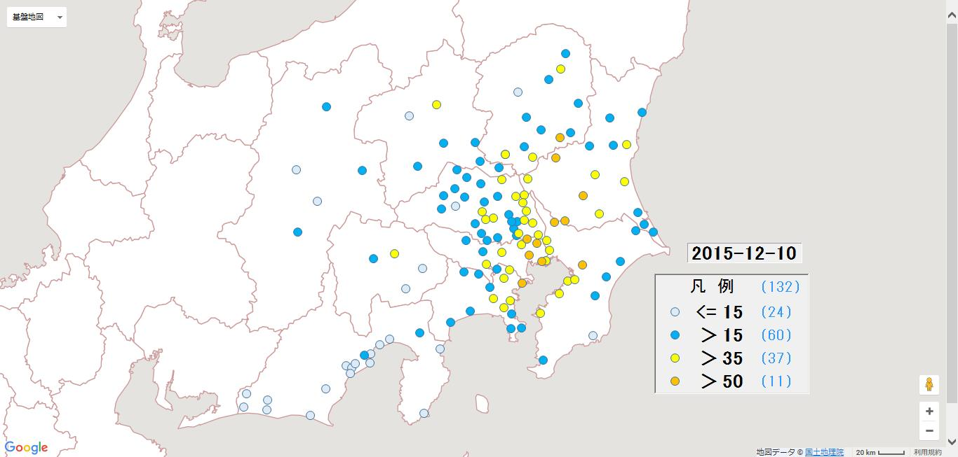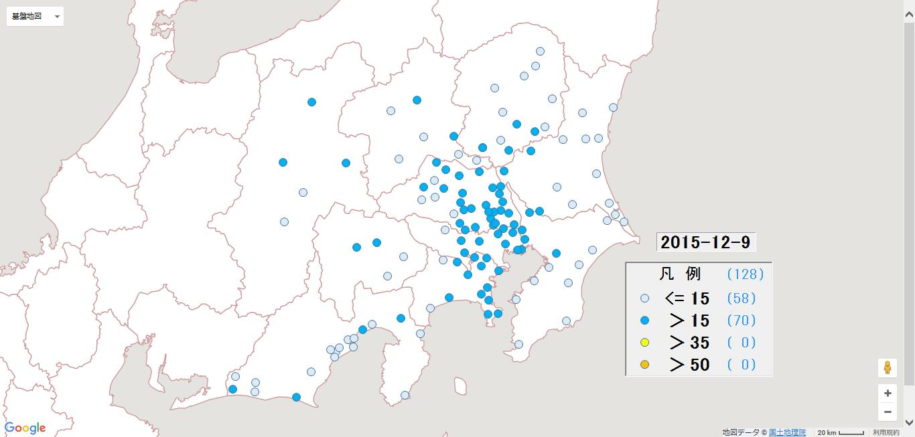

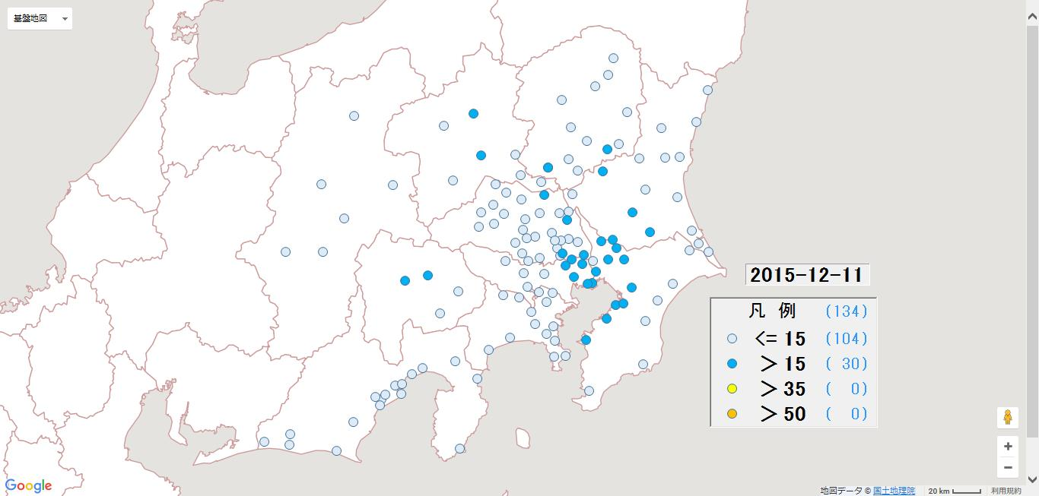

図4-5-1-1　PM2.5質量濃度分布（単位：g/m3）

4.5.2　高濃度の発生時刻や濃度変化の把握

　高濃度は主に12月10日から11日にかけて発生した（図4-5-2-1）。濃度の高い地点は主にA区域にあり、時間とともに濃度が上昇し、その後急激に濃度が低下するパターンを示した。A区域では9日23時頃から濃度が高く、時間の経過とともに継続的に濃度が上昇し、千葉、江戸川では10日24時頃にピークがみられた。各地点とも同様の推移を示すものの、川崎は10日15時及び20時にピークがみられ、他の地点より早い時間に濃度が低下した。なお、木更津はこの間欠測であった。B区域では、小山と土浦でA区域と同様の濃度上昇がみられたが、前橋、熊谷、青梅では濃度上昇は緩やかであり、10日16時から20時をピークとして濃度が低下した。C区域は、水戸と香取で10日20時頃をピークとする濃度上昇がみられた。D区域は、平塚で10日正午及び11日1時に濃度上昇がみられたが、他の地点では濃度上昇はみられなかった。E区域では、甲府で10日から11日にかけて緩やかな濃度上昇がみられた。長野では10日14時から18時にかけて濃度が上昇し、その後急激に低下した。この時間は煙霧が観測されていた。

図4-5-2-1　PM2.5質量濃度の推移

4.5.3　気象を含めた詳細解析

(１) 気象概要

12月9日は高気圧に広く覆われ、全国的に晴れて冷え込んだ。10日は西から次第に雨雲が広がり、関東甲信では昼頃から雲に覆われ、深夜から雨が降りだした。茨城、栃木、東京、千葉、長野では煙霧が観測され、神奈川、山梨、静岡では靄が観測された。11日は発達した低気圧の影響で各地で大雨や暴風となった。天気図を図4-5-3-1に示す。

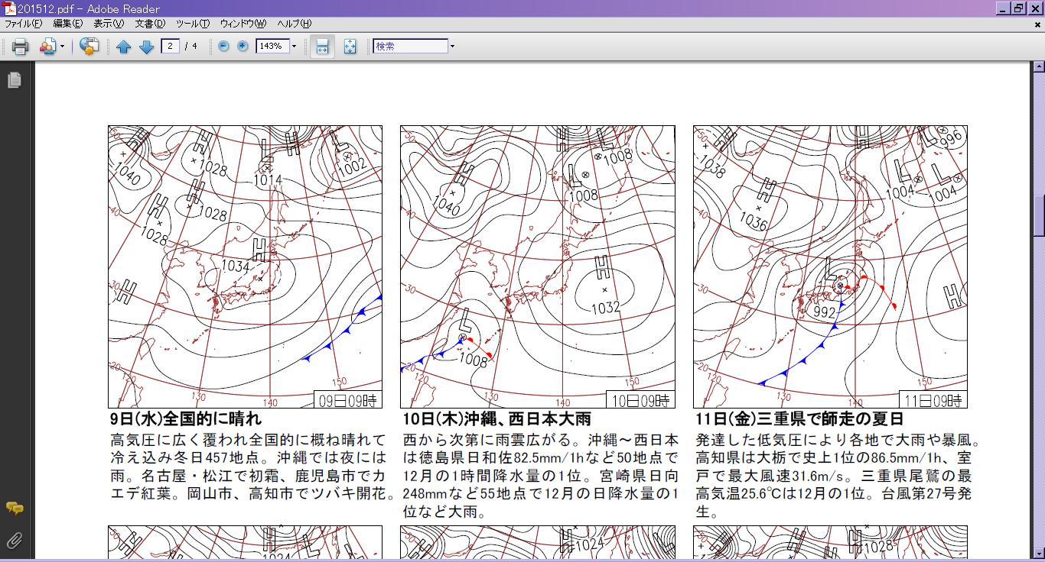

図4-5-3-1　天気図　(気象庁<http://www.data.jma.go.jp/fcd/yoho/hibiten/>)

(２) PM2.5や関連物質の挙動

図4-5-1において多くの地点で高濃度がみられた12月10日を中心に検討した。PM2.5濃度、NOx、湿度（RH）、NHMC、Oxの分布状況及び風向風速を図4-5-3-4①～③に示す。

9日21時（図4-5-3-4①左）は埼玉県、東京都、神奈川県では北西風、千葉県では北東風が吹き、風の収束域である関東平野南部でPM2.5濃度が上昇した。また、NOx、NMHCが高かった。

10日3時から11時頃に（図4-5-3-4①右、図4-5-3-4②左）北西風が吹き、それに伴い埼玉県でPM2.5濃度が低下する一方、東京湾沿岸部でPM2.5濃度が上昇した。NOx、NMHCも東京湾沿岸部で高い値を示した。

正午から18時頃に（図4-5-3-4②右）東京湾からの海風が内陸部に向けて吹き込み、埼玉県東部では西風が吹いた。風の収束域が関東平野中央部から南部でみられ、収束域を中心にPM2.5濃度が上昇した。この時間はNOx濃度も高い値を示した。図4-5-3-2に示すNO2濃度の推移（4.2.1で示した地点のうち、PM2.5(日平均値)35g/m3以上の地点を対象とした）によると、この時間での濃度上昇が確認できる。発生源から排出されたNOは、O3と反応しNO2となる。一方、NO2は光によりNOに分解される1)。正午頃から雲に覆われ日照がなくなり、NO2の光分解が抑制されたことが、NO2高濃度の要因と考えられる。

さらに、図4-5-3-3に示す東京タワーの高度別気温2)によると、19時頃から逆転層が生じており、大気が引き続き安定していたことから、関東平野中央部から南部ではPM2.5濃度のさらなる上昇がみられ、20時から翌2時（図4-5-3-4③左）にかけてピークを示した。湿度が上昇していたことから、次の式に示す反応が進行し硝酸塩の生成が促進されたものと考えられる1)。

　　　NO2 + O3 → NO3 + O2

　　　NO3 + NO2 → N2O5

　　　N2O5 + H2O → 2HNO3

特にPM2.5濃度の高かった関東平野南部では、10日23時頃から降雨があり、濃度は下がり始めた。11日6時頃（図4-5-3-4③右）から雨が強まるととも北風が強まり、濃度は急激に下がった。

本現象においては、PM2.5濃度が高くなった地域がNOxやNMHC濃度の高い地域と概ね一致したことから、高濃度は硝酸塩や有機粒子の影響を受けたものと考えられた。なお、埼玉県においては成分測定が行われており、NO3-、OC、WSOC、char-ECが高く、Cl-も相対的に上昇していたことから、バイオマス燃焼や廃棄物焼却が影響した可能性を指摘している3)。限られた地域において濃度が上昇していることから、大気が安定した状態である中で、粒子化が促進されたことによる地域汚染によるものと考えられた。



図4-5-3-2　NO2濃度の推移



図4-5-3-3　東京タワーの高度別気温

参考文献

1) Jacob,D.J.　Introduction to atmospheric chemistry, Princeton University Press, New Jersey, 212-215(1999)

2) 東京都環境局,大気汚染測定結果http://www.kankyo.metro.tokyo.jp/air/air_pollution/result_measurement.html

3) 長谷川　第57回大気環境学会年会講演要旨集，191(2016)

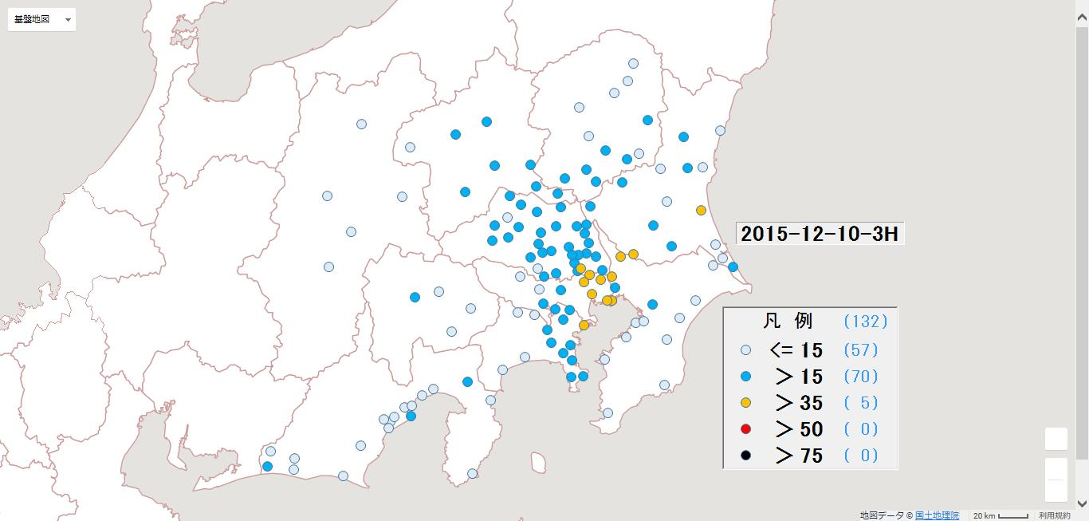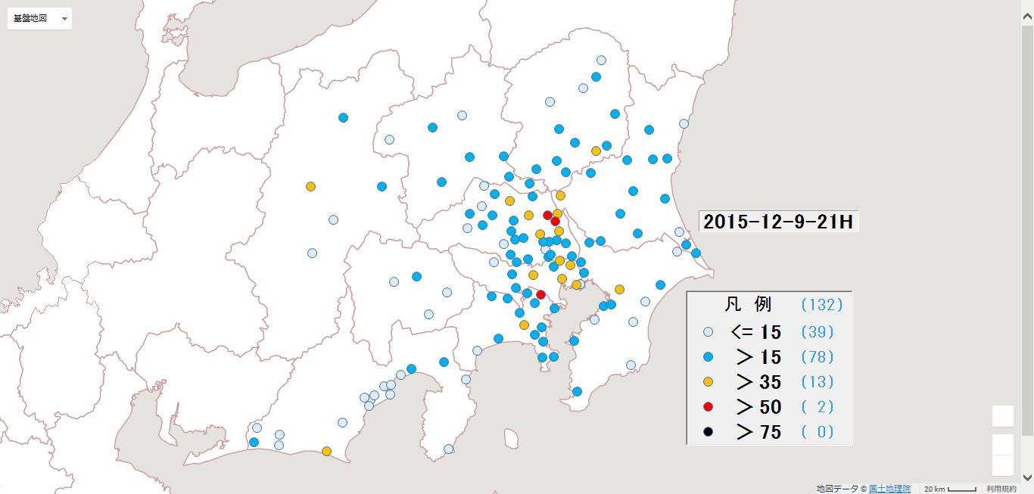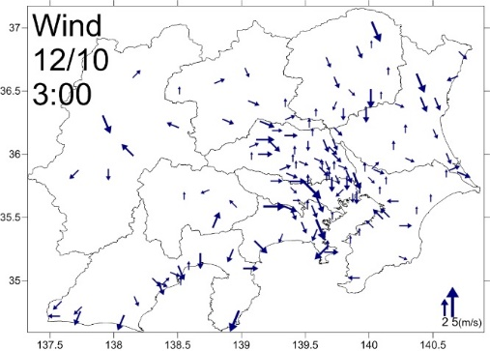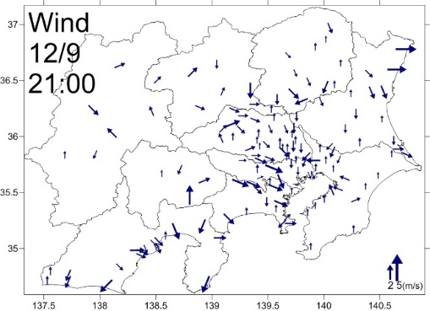

PM2.5

PM2.5

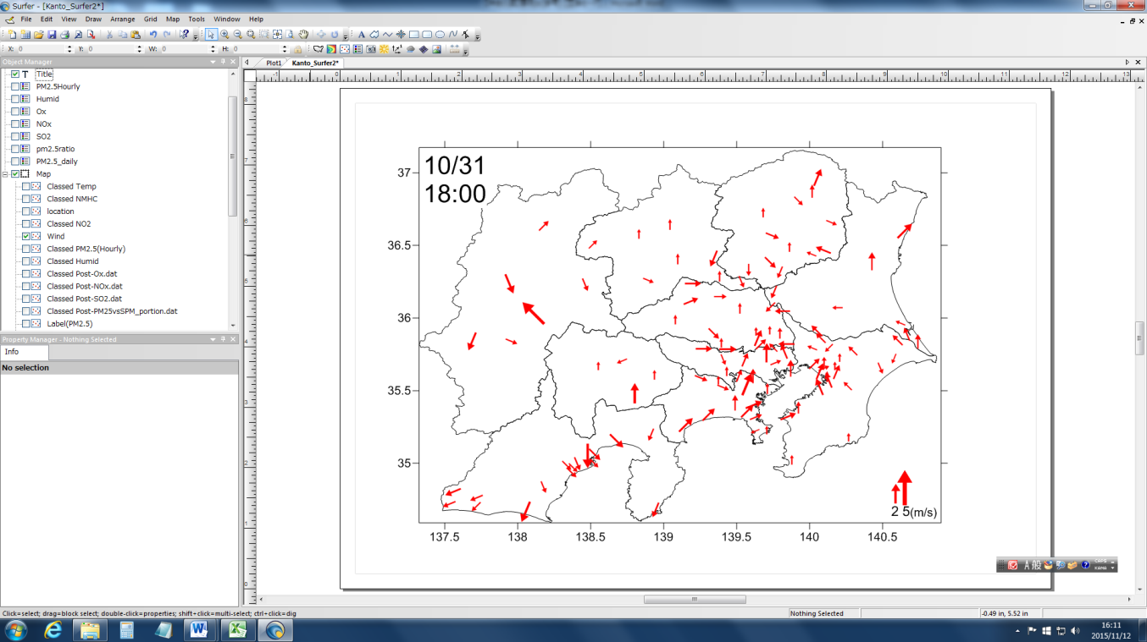

NOx

NOx

RH

RH

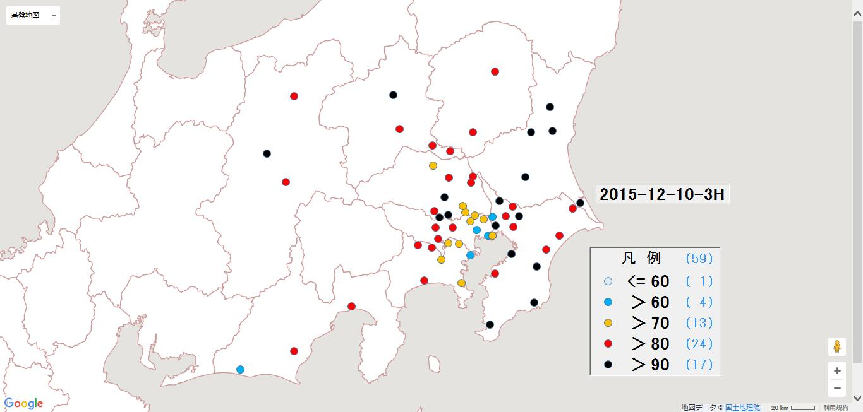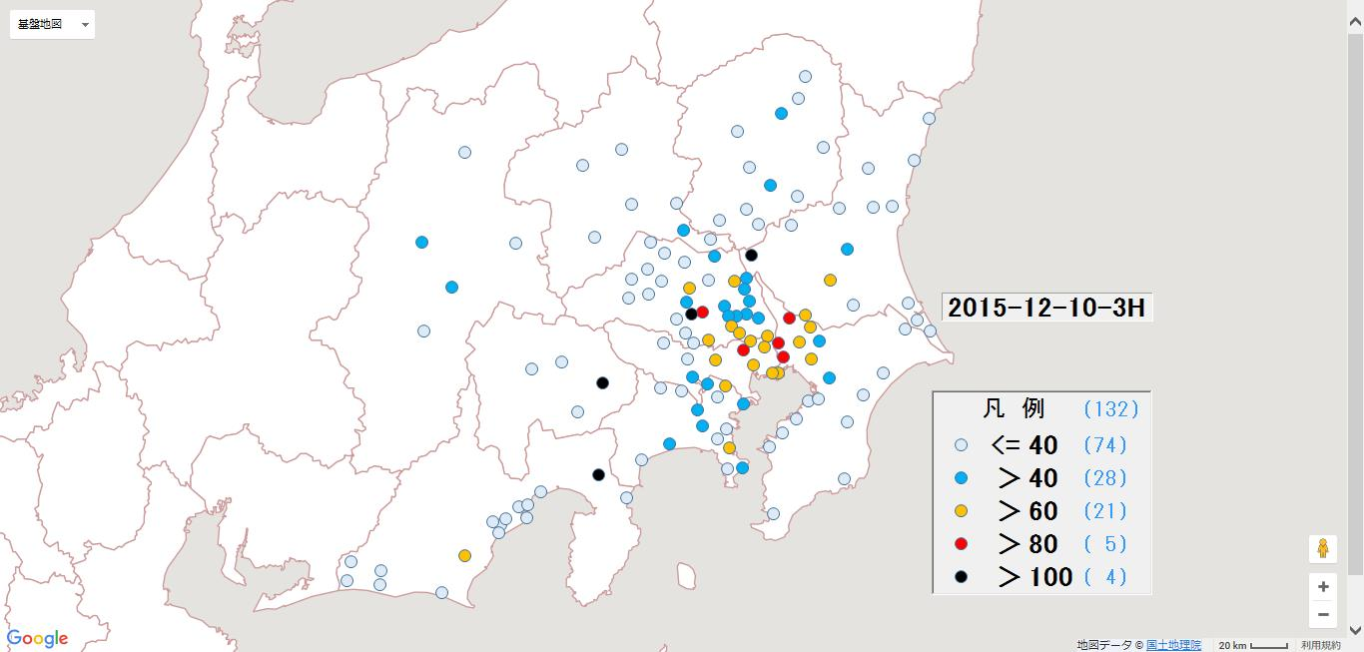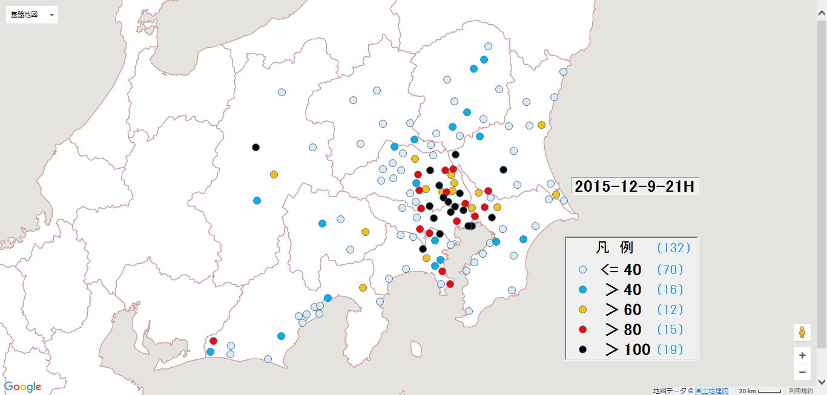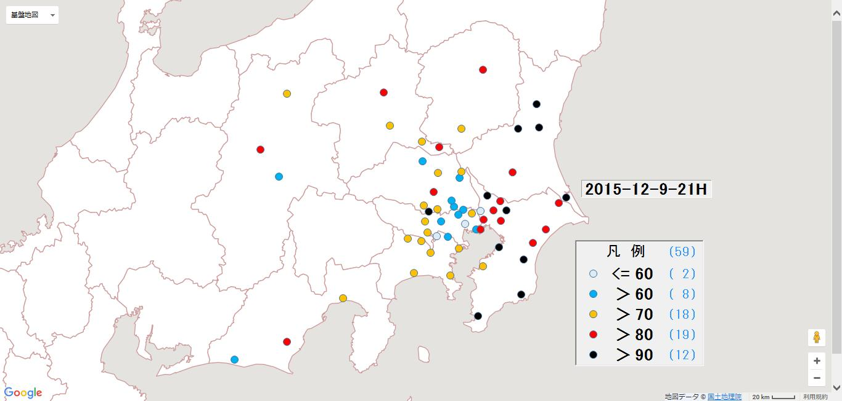

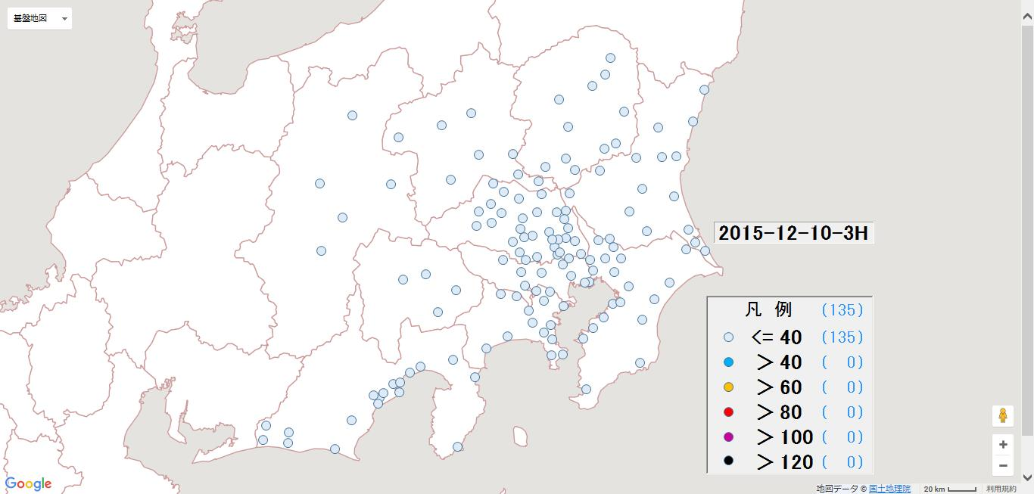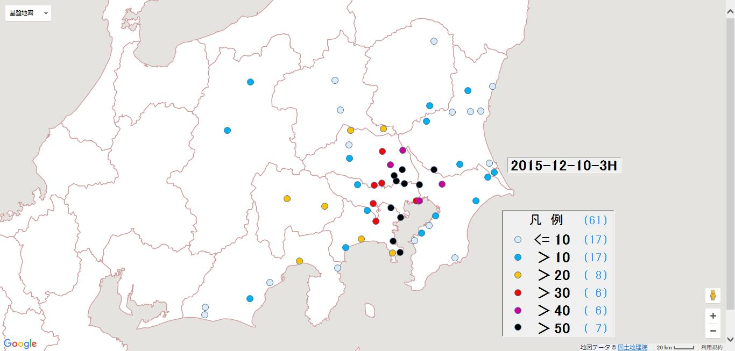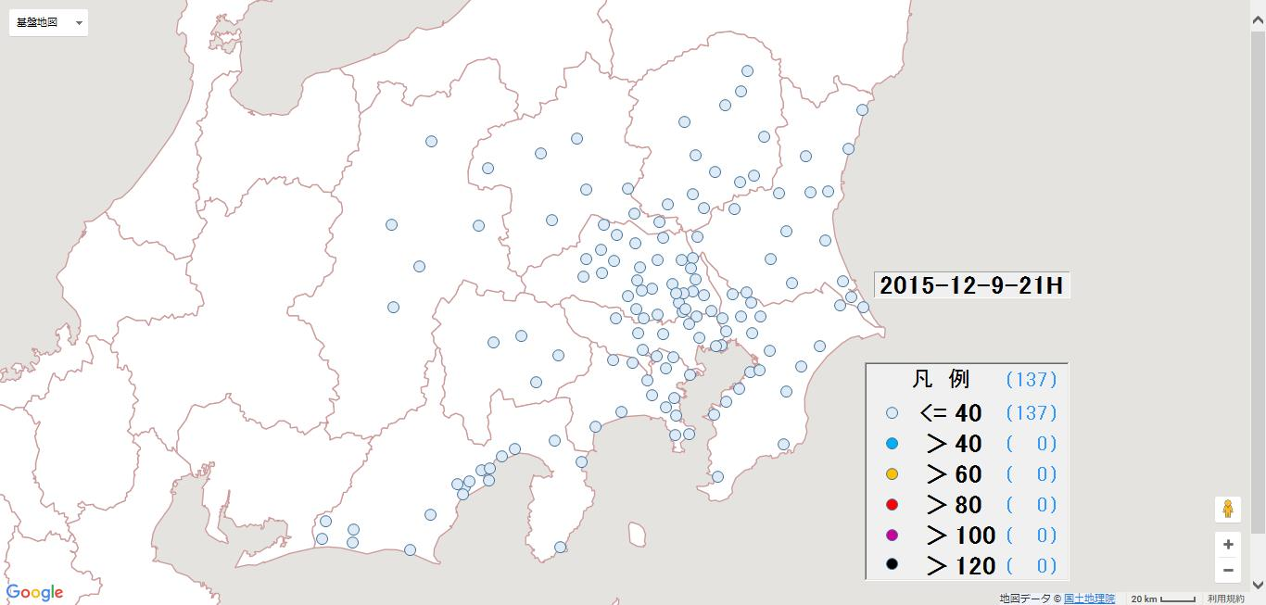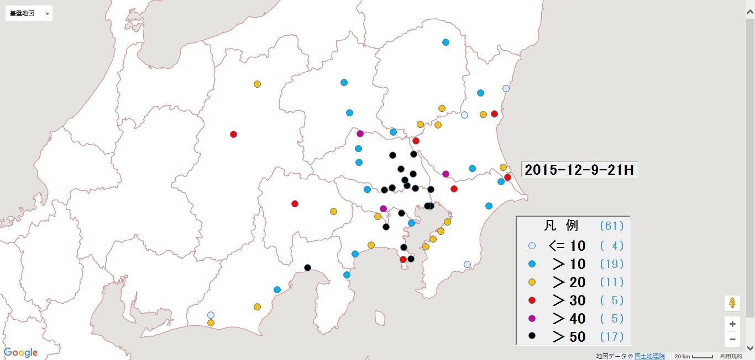

Ox

Ox

NMHC

NMHC

【12月9日　21:00】　　　　　　　　　　　　　　　　　　　　　　　【12月10日　3:00】

図4-5-3-4①　 PM2.5質量濃度等の分布状況①　　　　　　　　 　　　　　　 (単位 PM2.5： g/m3, NMHC：0.01ppmC, RH：%, その他：ppb)

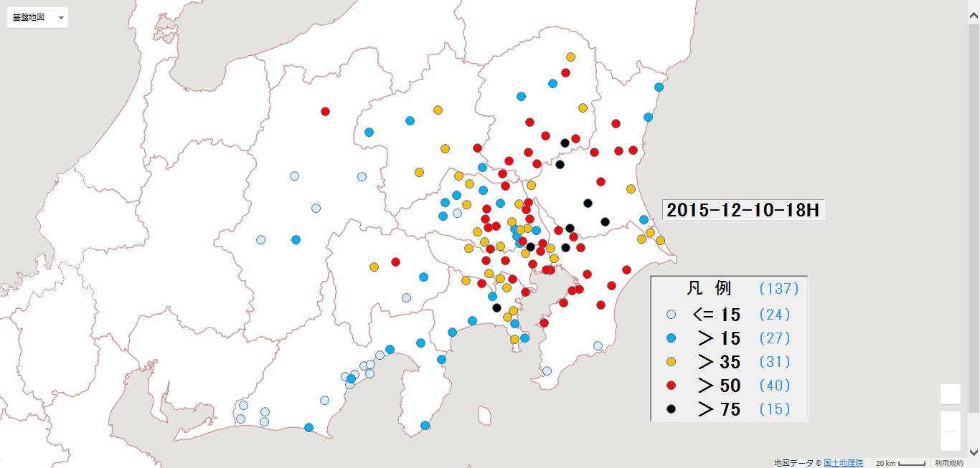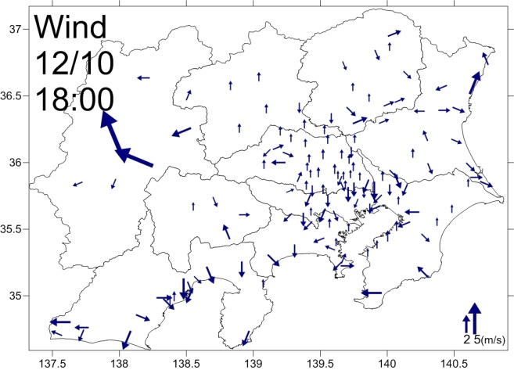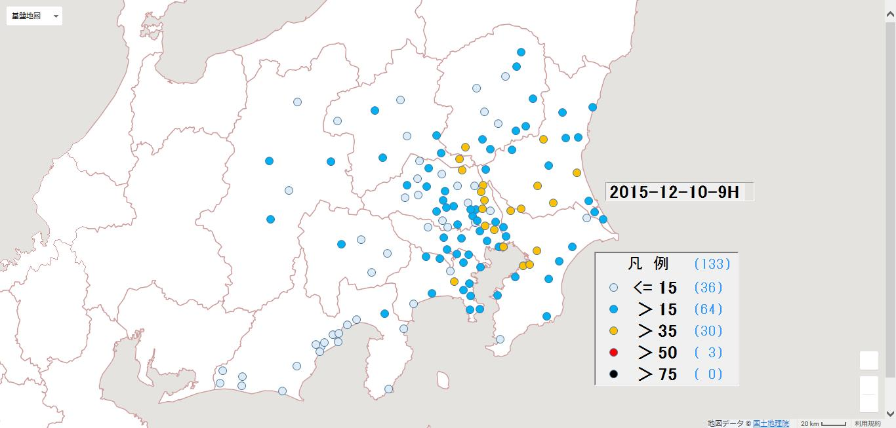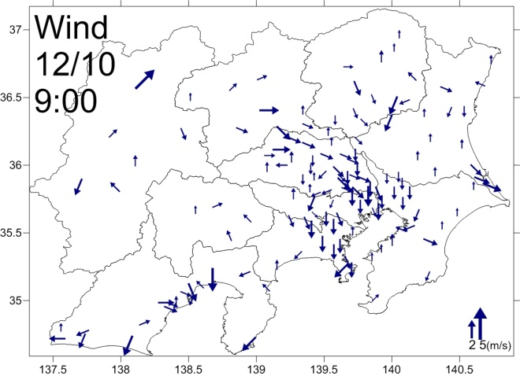

PM2.5

PM2.5

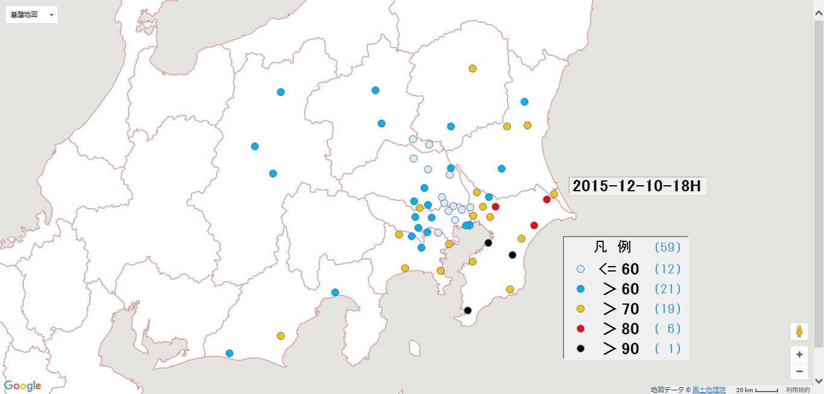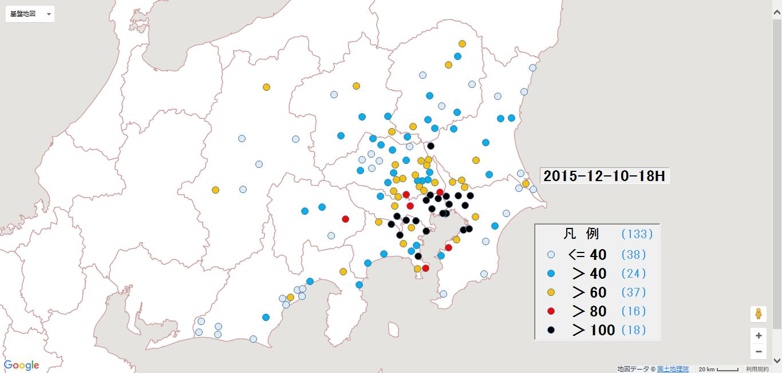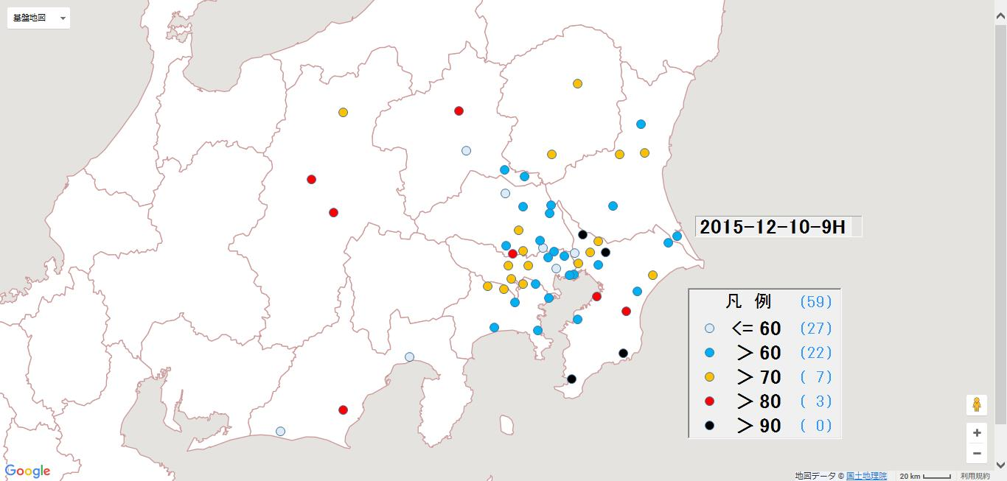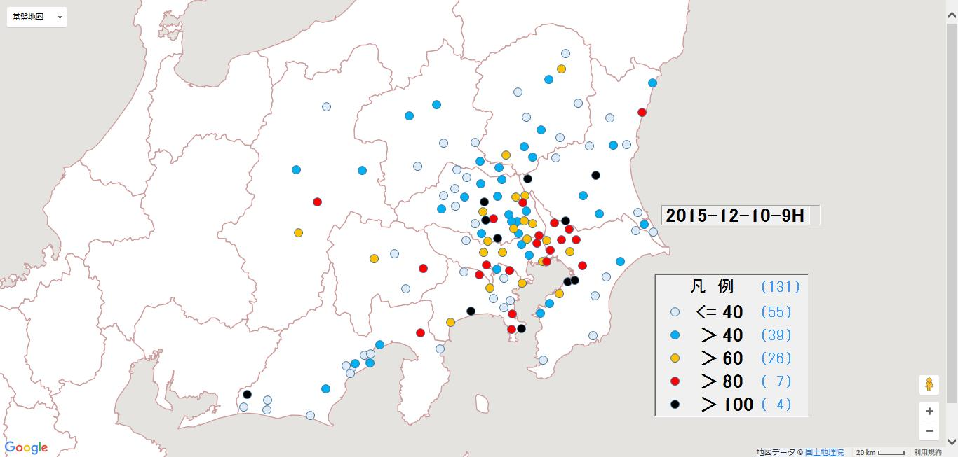

NOx

RH

NOx

RH

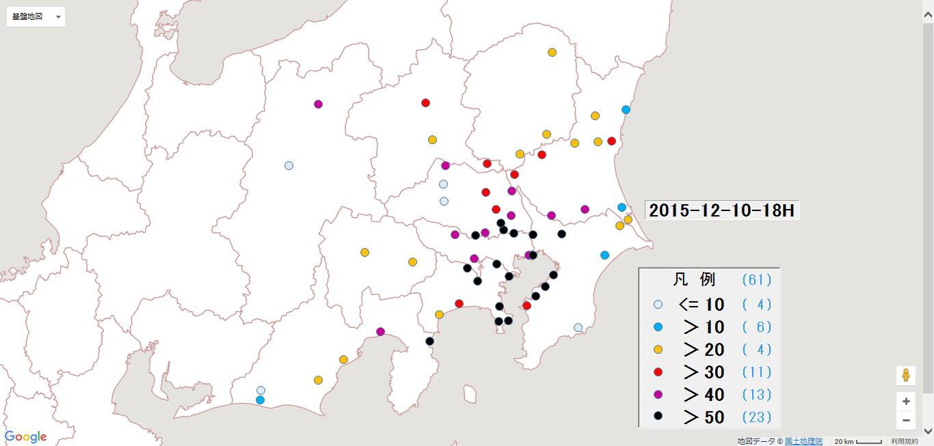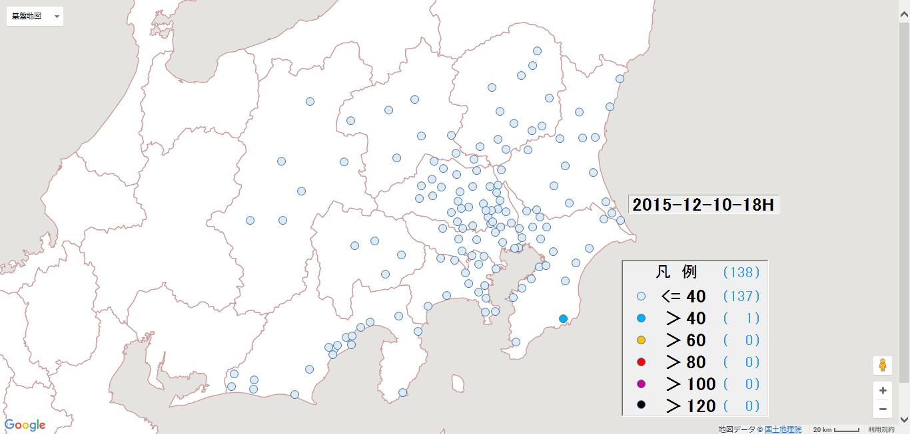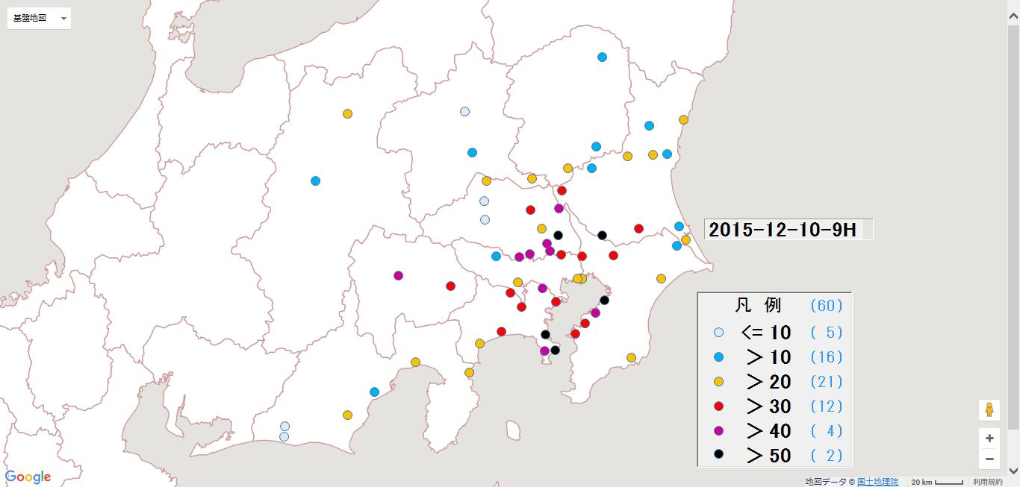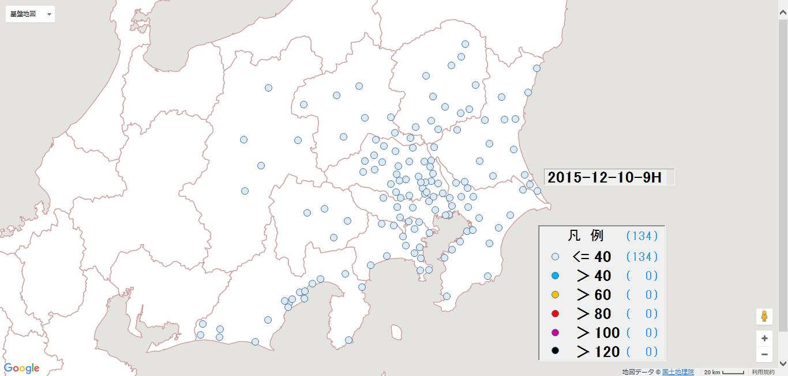

Ox

NMHC

Ox

NMHC

【12月10日　9:00】　　　　　　　　　　　　　　　　　　　　　　　【12月10日　18:00】

図4-5-3-4②　 PM2.5質量濃度等の分布状況②　　　　　　　　 　　　　　　 (単位 PM2.5： g/m3, NMHC：0.01ppmC, RH：%, その他：ppb)

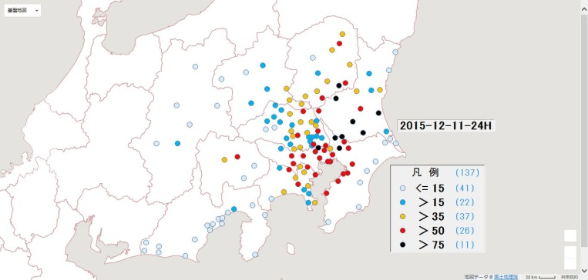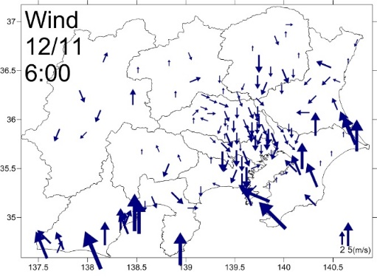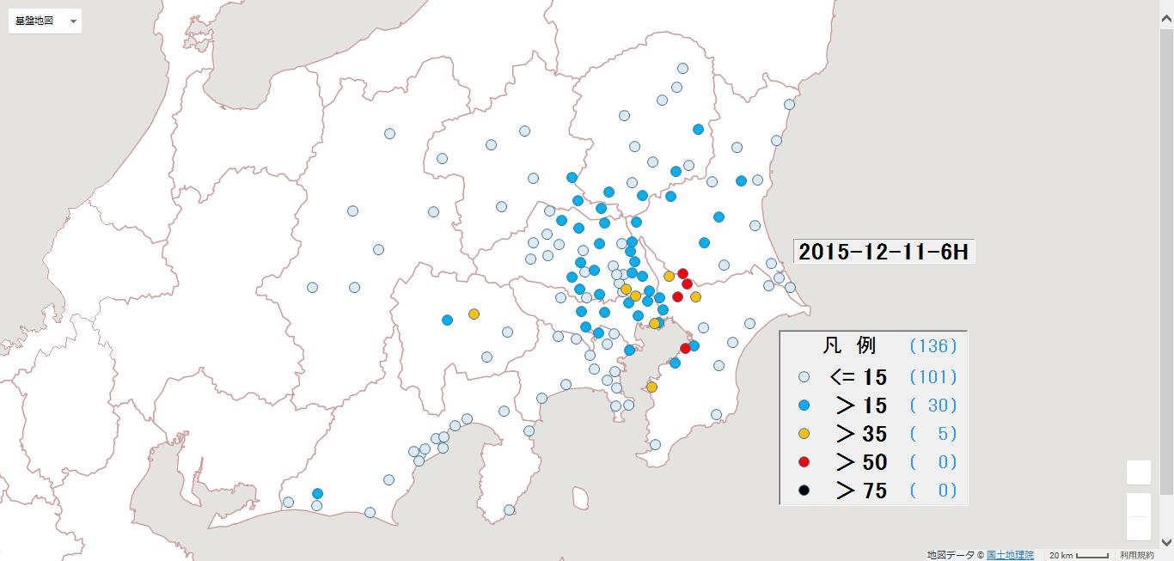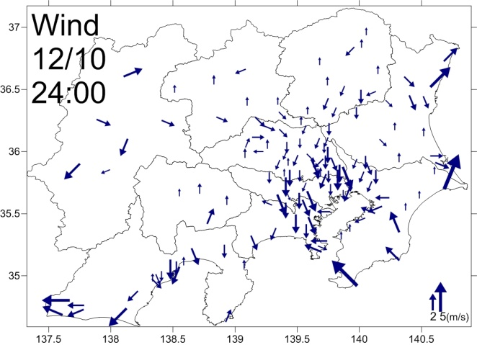

PM2.5

PM2.5

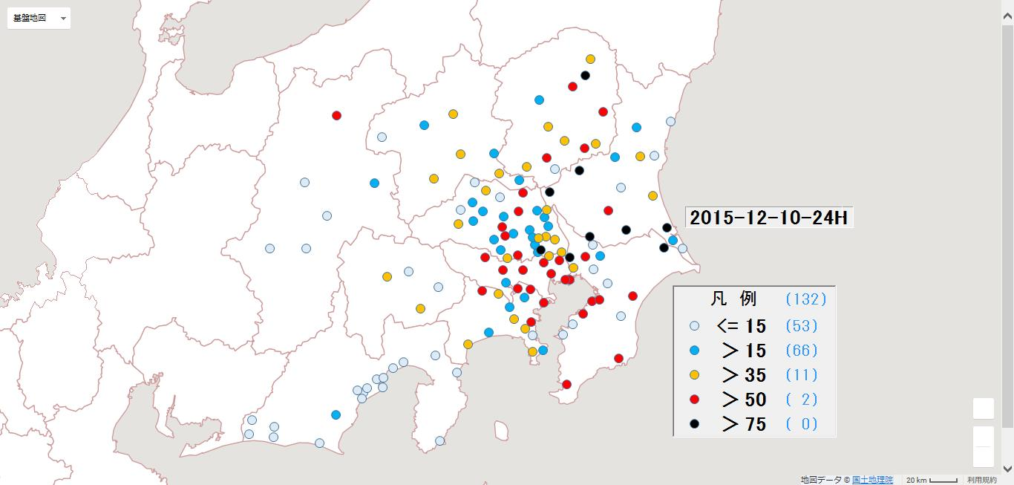

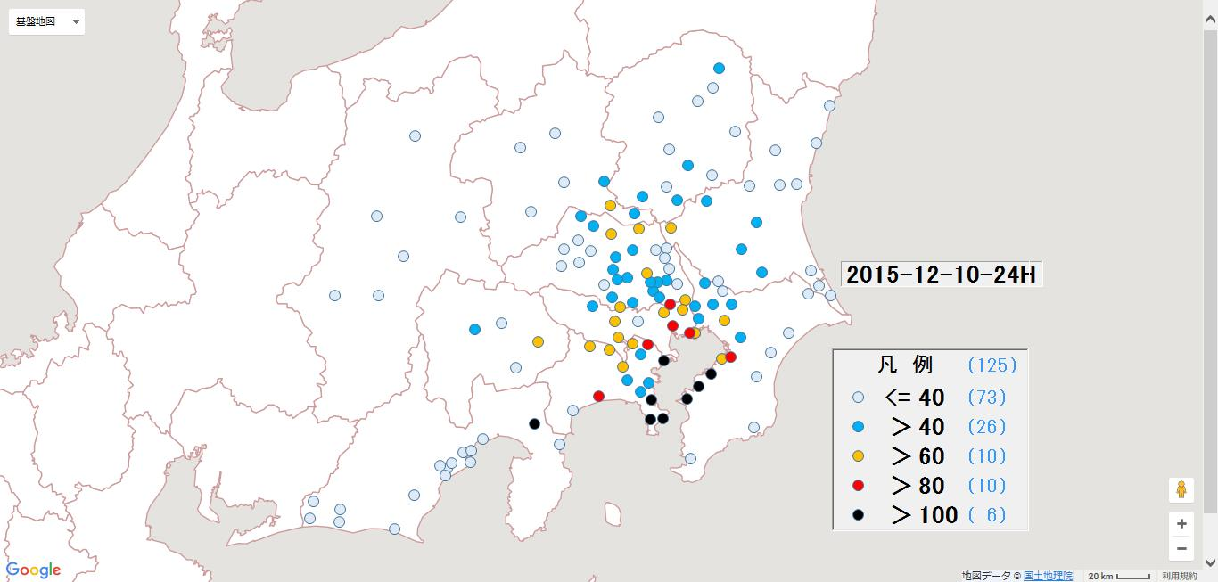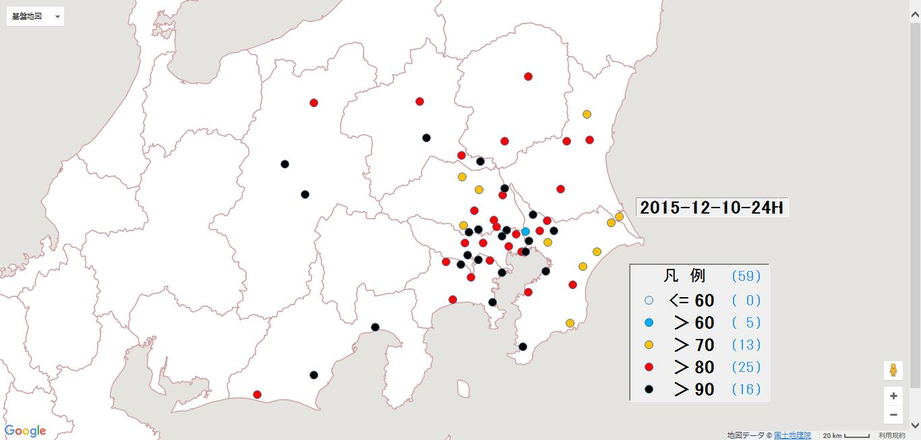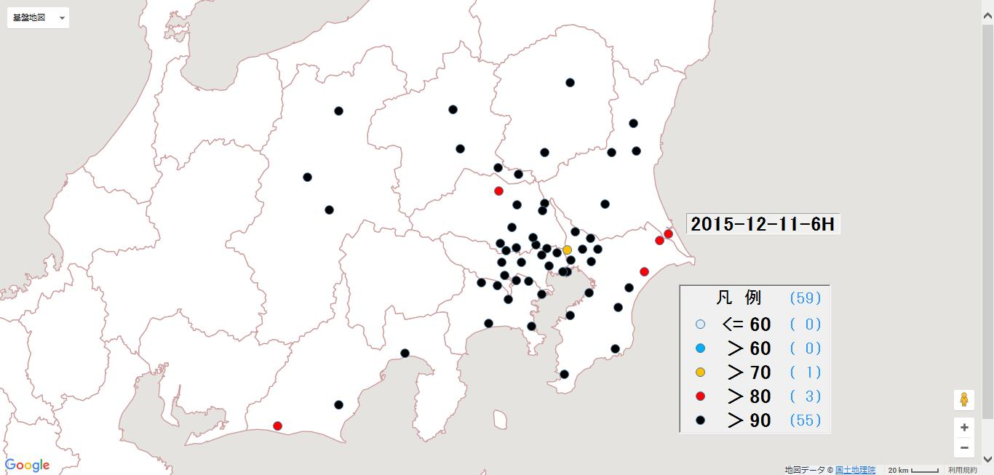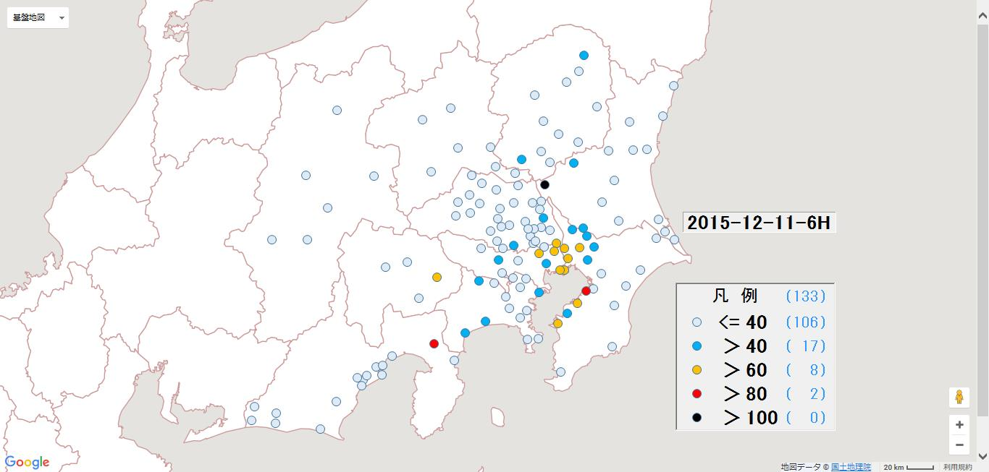

RH

NOx

RH

NOx

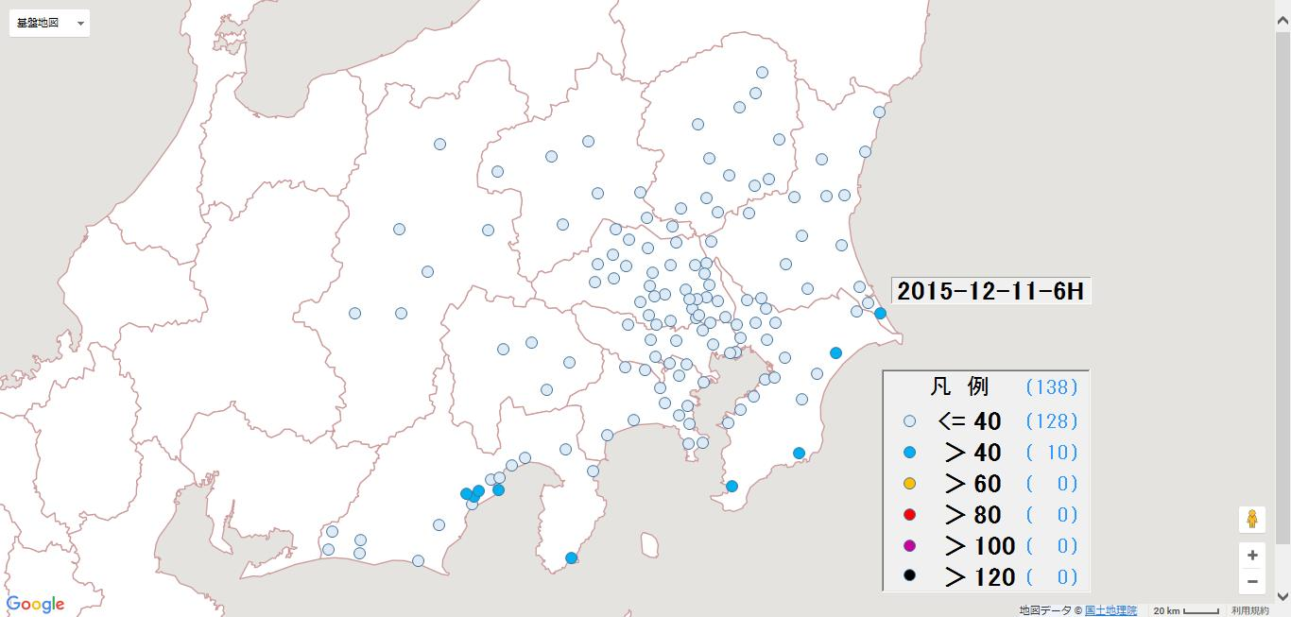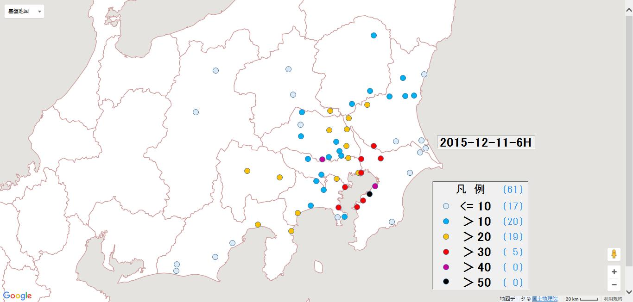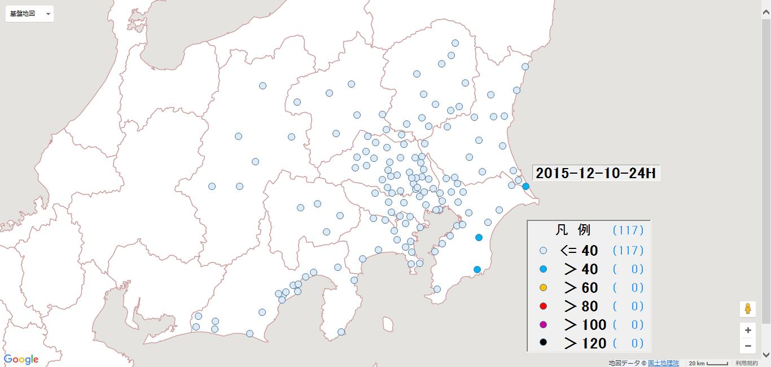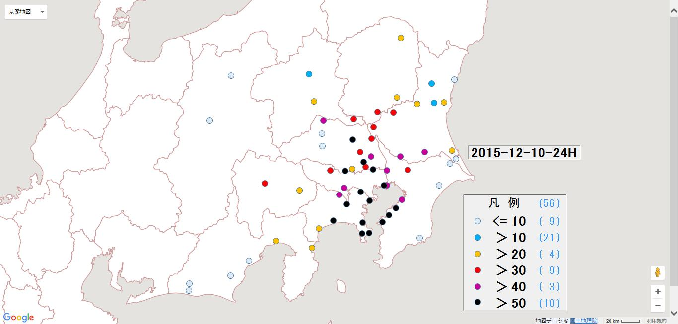

Ox

NMHC

Ox

NMHC

【12月10日　24:00】　　　　　　　　　　　　　　　　　　　　　　　【12月11日　6:00】

図4-5-3-4③　 PM2.5質量濃度等の分布状況③　　　　　　　　 　　　　　　 　 (単位 PM2.5： g/m3, NMHC：0.01ppmC, RH：%, その他：ppb)